Департамент освіти і науки Київської обласної державної адміністрації
КНЗ КОР «Київський обласний інститут післядипломної освіти педагогічних кадрів»
Відділ освіти, молоді, спорту та зовнішніх зв’язків виконавчого комітету Борщагівської сільської ради
Софіївсько-Борщагівський НВК «Спеціалізована школа I-III ступенів – загальноосвітня школа I-III ступенів»

Обласний майстер-клас
для вчителів-логопедів
з теми «Нейропсихологічний та сенсорно-інтегративний підходи в корекційній роботі вчителя-логопеда»
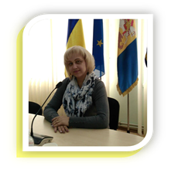

Координатор: Cлободяник Галина Іванівна, методист центру підтримки інклюзивної освіти КНЗ КОР «КОІПОПК»

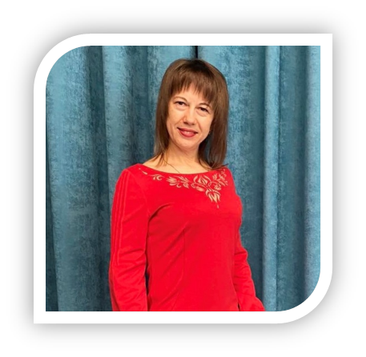 | Керівник: Олександрова Людмила Віталіївна, учитель-логопед Софіївсько-Борщагівського НВК «Спеціалізована школа I-III ступенів – загальноосвітня школа I-III ступенів» Бучанського району, учитель - методист

Основні теми роботи майстер-класу:
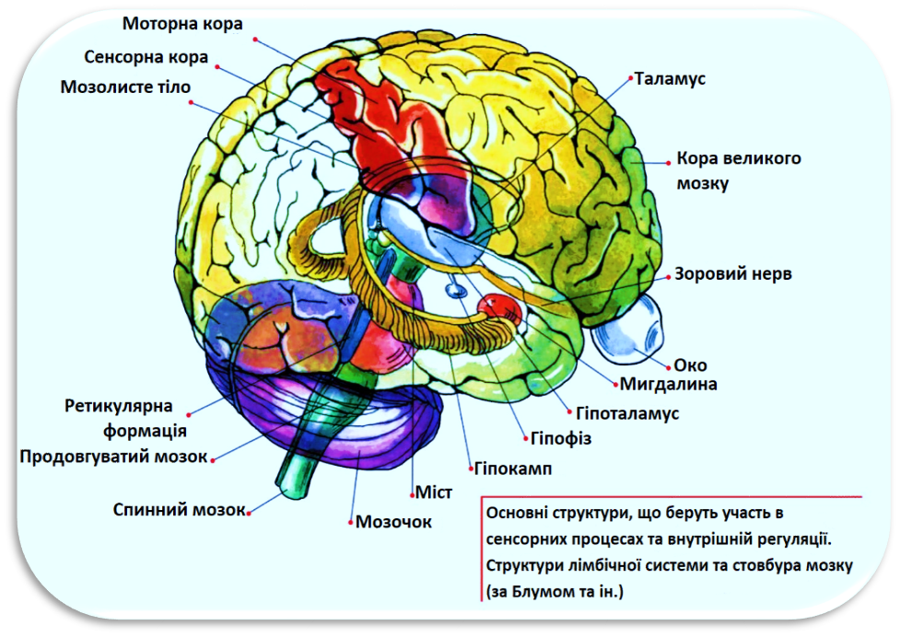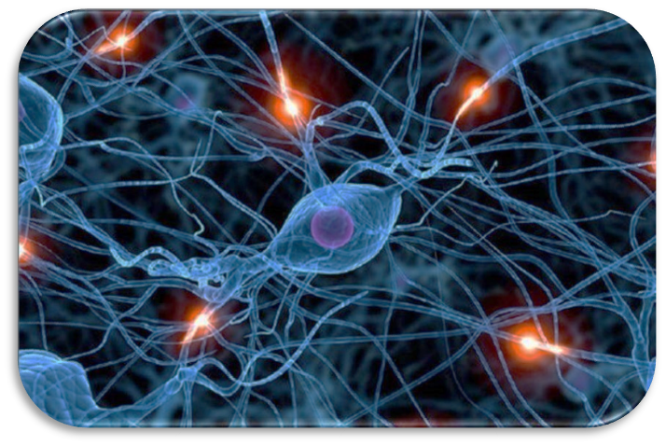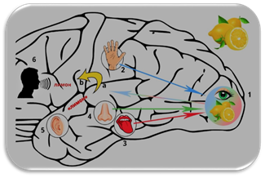

Метод сенсорної інтеграції Джин Айрес в роботі з дітьми, які мають мовленнєві порушення

Використання нейропсихологічного інструментарію з дітьми, які мають порушення мовлення
Нормалізація психофізіологічного стану дітей з особливими освітніми потребами, які мають мовленнєві порушення, засобами сенсо-моторної інтеграції, що сприятиме становленню їхньої комунікативно-мовленнєвої та соціально-емоційної сфер (авторська програма «Сенсорні місточки»)

Шановні учасники обласного майстер-класу!

02 листопада 2021 року для вчителів-логопедів відбудеться перше заняття обласного майстер-класу учителя-логопеда, Олександрової Людмили Віталіївни, з теми «Нейропсихологічний та сенсорно-інтегративний підходи в корекційній роботі вчителя-логопеда» (на базі Софіївсько-Борщагівського НВК «Спеціалізована школа I-III ступенів – загальноосвітня школа I-III ступенів» Бучанського району ).
11 січня 2021 року – друге заняття «Використання нейропсихологічного інструментарію з дітьми, які мають порушення мовлення».
15 квітня 2021 року – третє заняття «Нормалізація психофізіологічного стану дітей з особливими освітніми потребами, які мають мовленнєві порушення, засобами сенсо-моторної інтеграції, що сприятиме становленню їхньої комунікативно-мовленнєвої та соціально-емоційної сфер (авторська програма «Сенсорні місточки»).

Адреса проведення заходу: Київська область, Бучанський район, с. Софіївська Борщагівка,
пров. Шкільний, 1-В
Початок заняття: 10:00
Доїзд: їхати з Києва від станції метро «Академмістечко» маршрутками № 301, 742, 796 до Софіївської Борщагівки (зупинка «Віват»). Інші можливі варіанти доїзду з’ясовувати індивідуально.
Контактні телефони:
0976812195 - Олександрова Людмила Віталіївна, керівник майстер-класу
0962715880 - Cлободяник Галина Іванівна, координатор майстер-класу

Нейропсихологічний та сенсорно-інтегративний підходи в корекційній роботі вчителя-логопеда
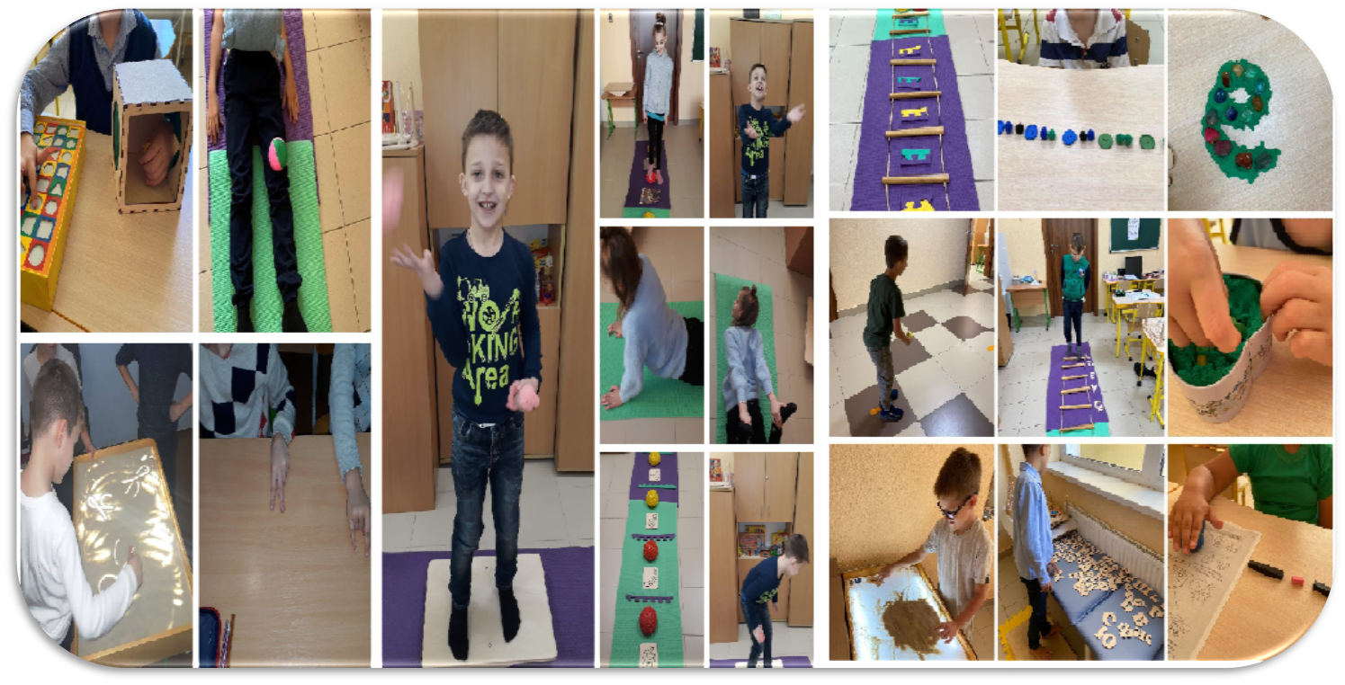

Список
учасників обласного майстер-класу учителя-логопеда Олександрової Людмили Віталіївни
з теми «Нейропсихологічний та сенсорно-інтегративний підходи в корекційній роботі вчителя-логопеда»
для вчителів-логопедів

№ | Район, громада | ПІБ | Заклад освіти | Посада | Відвідування
 |  |  |  |  | І заняття  02.11.21 | ІІ заняття  11.01.22 | ІІІ заняття  05.04.22
 | Бучанський район, Борщагівська сільська ТГ | Завірюха Ольга Юріївна | Софіївсько-борщагівський НВК | вчитель-логопед | +
 | Бучанський район, Борщагівська сільська ТГ | Кобильченко Наталія Павлівна | ДНЗ "Золотий колосок" | вчитель-логопед | +
 | Бучанський район, Борщагівська сільська ТГ | Кодебська Катерина Олександрівна | ДНЗ «Малятко» | Логопед-дефектолог | +
 | Бучанський район, Борщагівська сільська ТГ | Шпак Юлія Володимирівна | КЗ ЗДО “Совенятко" | вчитель-логопед | +
 | Бучанський р-н, Вишнева міська ТГ | Дьоміна Анжела Валеріївна | Вишнівський академічний ліцей «Основа» | вчитель-логопед | +
 | Бучанський р-н, Вишнева міська ТГ | Тріска Ольга Миколаївна | Вишнівський ліцей"Ідеал" | вчитель-логопед | +
 | Обухівський район, Козинська селищна ТГ | Гніздовська Наталія Вікторівна | ЗДО “Ялиночка” | вчитель-логопед | +
 | Обухівський район, Козинська селищна ТГ | Журба Юлія Миколаївна | ЗДО «Ялиночка» смт Козин | вчитель-логопед | +
 | Обухівський р-н, Обухівська ТГ | Мазур Наталія Миколаївна | ДНЗ ‘’Катруся’’ | вчитель-логопед | +
 | Обухівський р-н, Обухівська ТГ | Нечаєва Марія Олексіївна | ДНЗ ‘’Катруся’’ | вчитель-логопед | +
 | Обухівський район, Українська міська ТГ | Швець Олена Євгенівна | Академічний ліцей №1 Української міської ради | вчитель-логопед | +
 | Фастівський район, Фастівська міська ТГ | Дейнега Людмила Василівна | ЗДО № 1 «Теремок» | вчитель-логопед | +
 | Фастівський район, Фастівська міська ТГ | Зубатенко Олена Володимирівна | КУ «Мотовилівський ІРЦ» ФМР Київської області | вчитель-логопед | +
 | Фастівський район, Фастівська міська ТГ | Казнадій Людмила Олексіївна | ЗДО №5 «Сонечко» | вчитель-логопед | +
 | Фастівський район, Фастівська міська ТГ | Садовська Світлана Анатоліївна | Фастівський навчально-виховний комплекс «ДНЗ-ЗОШ І-ІІІ ст. № 3» | вчитель-логопед | +
 | Фастівський район, Фастівська міська ТГ | Тубелець Ірина Миколаївна | ЗДО №9 «Берізка» | вчитель-логопед | +

